Sociedade Espiritualista Mata Virgem

Curso de Umbanda

Tempo/Irôko e Ifá/Orumilá

Tempo /Irôko
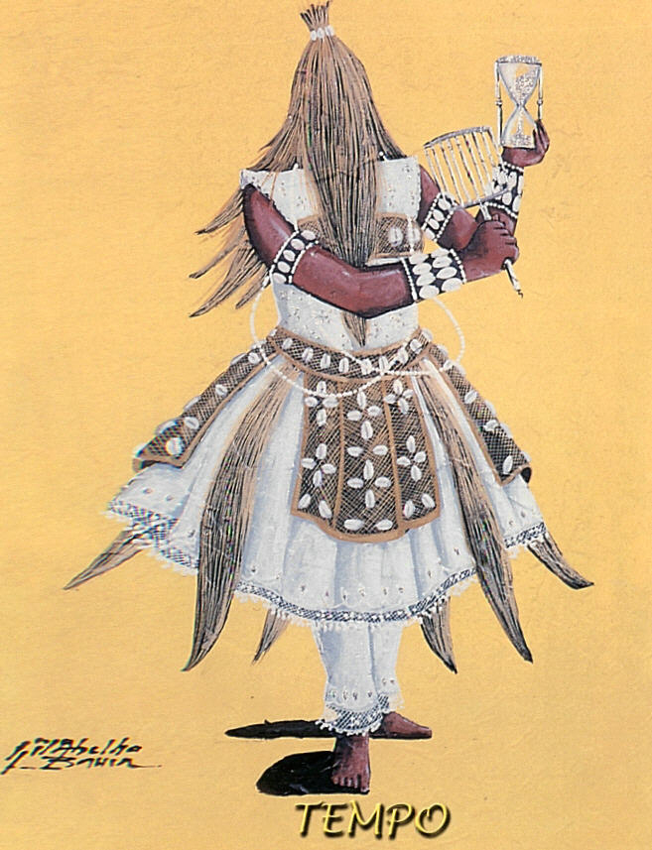
Tempo ou Loko é um orixá originário de Íwerè, região que fica ao leste de Oyó na Nigéria, tão importante que ele é um orixá (e os africanos a muito sabem disso).
Tem um dito que diz "O tempo dá, o tempo tira, o tempo passa e a folha vira", muitas vezes precisamos que o tempo nos seja favorável, e outras não, quero dizer, precisamos de tempo curto ou longo, com o bom uso do tempo, muitas coisas se modificam, ou podemos modificar.
Irôko tem um temperamento estável, de caráter firme e em alguns casos violento.
Na Nigéria, Irôko é cultuado numa árvore que tem o mesmo nome. Porém, no Brasil esta árvore foi substituída pela gameleira-branca que apresenta as mesmas características da árvore usada na África. É nesta árvore, a gameleira-branca, que fica acentuado o caráter reto e firme do orixá pois suas raízes são fortes, firmes e profundas.
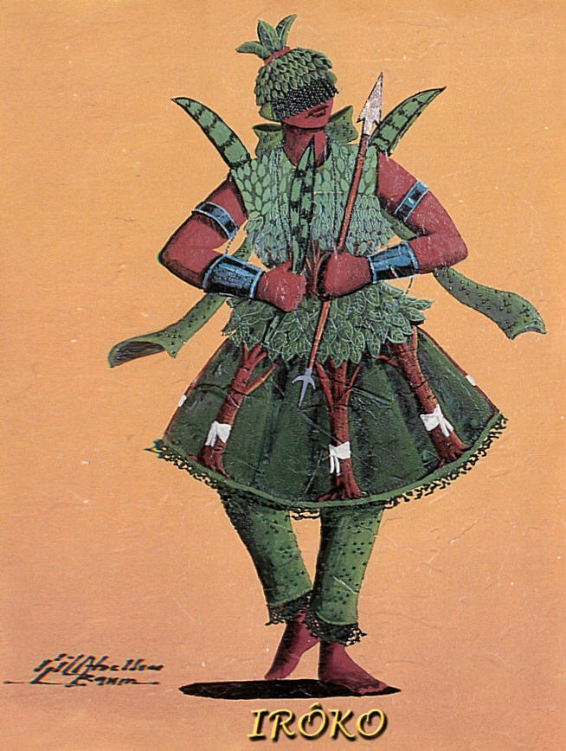
Irôko foi associado ao vodun daomeano Loko dos negros de dinastia Jeje e ainda ao inkice Tempo, dos negros bantos.
Irôko, na verdade, é o orixá dos bosques nigerianos, onde lá na Nigéria é muito temido, porque como conta um itan, ninguém se atrevia a entrar num bosque sem antes reverenciá-lo. No Brasil, é nos pés da gameleira-branca que fica seu assentamento e também é ali que são oferecidas suas oferendas.
Sua cor é o branco e ainda usa palha da costa em sua vestimenta. Sua comida é o ajabó, o caruru, feijão fradinho, o deburu, o acaçá, o ebô e outras.
Em geral na frente das grandes casas de Candomblé, principalmente em Salvador, existe uma grande árvore com raízes que saem do chão, e são envoltas com um grande Alá (pano branco), este é Iroko, que é tido com árvore guardiã da casa de Candomblé pois ter esta árvore plantada no terreno da casa de Candomblé representa força e poder..
Este orixá é conhecido na angola como Maianga ou Maiongá.

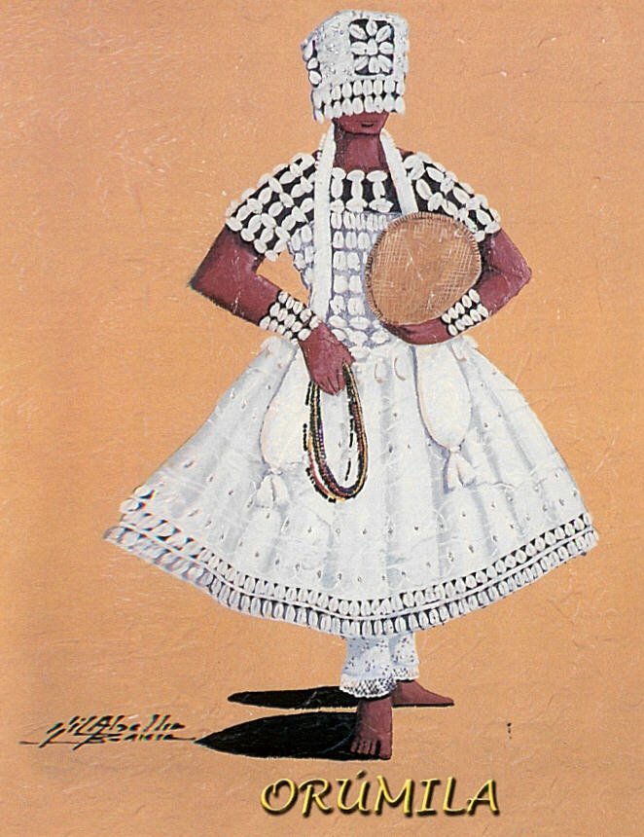
Orumilá /Ifá
A importância de Orumilá é tão grande que chegamos a concluir que se um homem fizer algum tipo de pedido ao todo poderoso Olorum (Deus, o Senhor dos Céus), esse pedido só poderá chegar até Ele através de Orumilá e/ou Exú, que são somente eles dois dentre todos os Orixá os que têm a permissão, o poder e o livre acesso concedido pôr Olorum de estar junto a Ele, quando assim for necessário.
Ainda vale ressaltar que somente Orumilá e Exú possuem para si um culto individual, onde são feitos adorações totalmente específicas para os mesmos, também são eles os únicos que podem possuir para somente o seu culto um sacerdote específico. Isso só é possível pôr causa dos poderes delegados pelo todo poderoso a eles, pois os demais Orixá são totalmente dependentes de Ifá e Exú, enquanto que eles não dependem de nenhum dos Orixás para desenvolverem sua própria evolução, ou seja, o culto à Ifá e Exú não dependem do culto aos Orixá, entretanto o culto aos Orixá dependem totalmente de Ifá e Exú.
Orumilá é o senhor dos destinos, é quem rege os o plano onírico (sonhos), é aquele que tudo sabe e tudo vê em todos os mundos que estão sob a tutela de Olorum, ele sabe tudo sobre o passado, o presente e o futuro de todos habitantes da Terra e do Céu, é o regente responsável e detentor dos oráculos, foi quem acompanhou Odudua na criação e fundação de Ilé Ìfé, é normalmente chamado em suas preces de:

Elérí Ìpín - "o testemunho de Deus''
Ibìkéjì Olódúmarè - "o vice de Deus"
Gbàiyégbòrún - "aquele que está no céu e na terra"
Òpitan Ìfé - "o historiador de Ìfé"
Acredita-se que Olorum passou e confiou de maneira especial toda a sabedoria e conhecimento possível, imaginável e existente entre todos os mundos habitados e não habitados à Orumilá, fazendo com que desta forma o tornasse seu representante em qualquer lugar que estivesse.
No Terra Olorum fez com que Orumilá participasse da criação da terra e do homem, fez com que ele auxiliasse o homem a resolver seus problemas do dia a dia, também fez com que ajudasse o homem a encontrar o caminho e o destino ideal de seu orì. No Céu lhe ensinou todos os conhecimentos básicos e complementares referente todos os Orixá, pois criou um elo de dependência de todos perante Orumilá, todos devem consultá-lo para resolver diversos problemas, com pôr exemplo, a vinda de Oxalá à terra para efetuar a criação de tudo aquilo que teria vida na mesma, porém o grande Orixá não seguiu as orientações prescritas pôr Ifá, e não conseguiu cumprir com sua obrigação caindo nas travessuras aplicadas pôr Exú, ficando esta missão pôr conta de Odudua.
Também Orumilá fala e representa de maneira completa e geral todos os Orixás, auxiliando pôr exemplo, um consulente no que ele deve fazer para agradar ou satisfazer um determinado Orixá, obtendo desta forma um resultado satisfatório para o Orixá e para o consulente.
Orumilá sabe e conhece o destino de todos os homens e de tudo o que têm vida em nosso mundo, pois ele está presente no ato da criação do homem e sua vinda a terra, e é neste exato instante que Ifá determina os destinos e os caminhos a serem cumpridos pôr aquele determinado espírito.
É pôr isso que Orumilá tem as respostas para toda e qualquer pergunta lhe é feita, e que ele têm a solução para todo e qualquer problema que lhe é apresentado, e é pôr esta razão que ele têm o remédio para todas as doenças que lhe forem apresentadas, pôr mais impossível que pareça ser a sua cura.
Todos nós deveríamos consultar Ifá antes de tomarmos qualquer atitude e decisão em nossas vidas, com certeza iríamos errar menos, os Iorubás consultam Ifá antes de tomarem qualquer decisão, com pôr exemplo, antes de um casamento, antes de um noivado, antes do nascimento e até mesmo na hora de dar o nome a criança, antes da conclusão de um negócio, antes de uma viagem, etc.
Além disto tudo, Orumilá é também quem tem a vida e a morte em suas mãos, pois ele é a energia que esta mais atuante e mais próxima de Olorum, podendo ele ser a única entidade que tem poderes para suplicar, pedir ou implorar a mudança do destino de uma pessoa.
Não é Orixá, encontra-se num plano mítico e simbólico superior ao dos outros orixás. Se Olorum é o ser supremo dos Iorubás, o nome que dão ao Absoluto, Orumilá é a sua emanação mais transcendente, mais distanciada dos acontecimentos do mundo sub-lunar.
Na tradição de Ifé é o primeiro companheiro e "Chefe Conselheiro" de Odudua quando da sua chegada à Ifé. Outras fontes dizem que ele estava instalado em um lugar chamado Òkè Igèti antes de vir fixar-se em Òkè Itase, uma colina em Ifé onde mora Àràbà, a mais alta autoridade em matéria de adivinhação, pelo sistema chamado Ifá. É também chamado Àgbónmìrégún ou Èlà. É o testemunho do destino das pessoas.
Os babalaôs (pais do segredo), são os porta vozes de Orumilá. A iniciação de um babalaô não comporta a perda momentânea de consciência que acompanha a dos orixás. É uma iniciação totalmente intelectual. Ele deve passar um longo período de aprendizagem, de conhecimentos precisos, em que a memória, principalmente, entra em jogo. Precisa aprender uma quantidades de Itans (histórias) e de lendas antigas, classificadas nos duzentos e cinqüenta e seis odú (signos de Ifá), cujo conjunto forma uma espécie de enciclopédia oral dos conhecimentos do povo de língua Iorubá.
Cada indivíduo nasce ligado a um Odu, que dá a conhecer sua identidade profunda, servindo-lhe de guia por toda vida, revelando-lhe o Orixá particular, ao qual deverá ser eventualmente dedicado. Ifá é sempre consultado em caso de dúvida, antes de decisões importantes, nos momentos difíceis da vida.

Lendas Dos Orixás

Iroko Castiga A Mãe Que Não Lhe Dá O Filho Prometido
No começo dos tempos, a primeira árvore plantada foi Irôco, mais antiga que o mogno, o pé de obi e o algodoeiro. Na mais velha das árvores de Irôco, morava seu espírito. E o espírito de Irôco era capaz de muitas mágicas e magias. Irôco assombrava todo mundo, assim se divertia. À noite saia com uma tocha na mão, assustando os caçadores. Quando não tinha o que fazer, brincava com as pedras que guardava nos ocos de seu tronco. Fazia muitas mágicas, para o bem e para o mal. Todos temiam Irôco e seus poderes e quem o olhasse de frente enlouquecia até a morte.
Numa certa época, nenhuma das mulheres da aldeia engravidava. Já não havia crianças pequenas no povoado e todos estavam desesperados. Foi então que as mulheres tiveram a idéia de recorrer aos mágicos poderes de Irôco. Juntaram-se em círculo ao redor da árvore sagrada, tendo o cuidado de manter as costas voltadas para o tronco. Não ousavam olhar para a grande planta face a face. Suplicaram a Irôco, pediram a ele que lhes desse filhos. Ele quis logo saber o que teria em troca. As mulheres eram, em sua maioria, esposas de lavradores e prometeram a Iroko milho, inhame, frutas, cabritos e carneiros. Cada uma prometia o que o marido tinha para dar. Uma das suplicantes, chamada Olurombi, era a mulher do entalhador e seu marido não tinha nada daquilo para oferecer. Olurombi não sabia o que fazer e, no desespero, prometeu dar a Irôco o primeiro filho que tivesse.
Nove meses depois a aldeia alegrou-se com o choro de muitos recém-nascidos. As jovens mães, felizes e gratas, foram levar a Irôco suas prendas. Em torno do tronco de Irôco depositaram suas oferendas. Assim Irôco recebeu milho, inhame, frutas, cabritos e carneiros. Olurombi contou toda a história ao marido, mas não pôde cumprir sua promessa. Ela e o marido apegaram-se demais ao menino prometido. No dia da oferenda, Olurombi ficou de longe, segurando nos braços trêmulos, temerosa, o filhinho tão querido. E o tempo passou. Olurombi mantinha a criança longe da árvore e, assim, o menino crescia forte e sadio. Mas um belo dia, passava Olurombi pelas imediações do Irôco, entretida que estava, vindo do mercado, quando, no meio da estrada, bem na sua frente, saltou o temível espírito da árvore. Disse Irôco: "Tu me prometeste o menino e não cumpriste a palavra dada. Transformo-te então num pássaro, para que vivas sempre aprisionada em minha copa." E transformou Olurombi num pássaro e ele voou para a copa de Irôco para ali viver para sempre.
Olurombi nunca voltou para casa, e o entalhador a procurou, em vão, por toda parte. Ele mantinha o menino em casa, longe de todos. Todos os que passavam perto da árvore ouviam um pássaro que cantava, dizendo o nome de cada oferenda feita a Irôco. Até que um dia, quando o artesão passava perto dali, ele próprio escutou o tal pássaro, que cantava assim: "Uma prometeu milho e deu o milho; Outra prometeu inhame e trouxe inhames; Uma prometeu frutas e entregou as frutas; Outra deu o cabrito e outra, o carneiro, sempre conforme a promessa que foi feita. Só quem prometeu a criança não cumpriu o prometido."
Ouvindo o relato de uma história que julgava esquecida, o marido de Olurombi entendeu tudo imediatamente. Sim, só podia ser Olurombi, enfeitiçada por Irôco. Ele tinha que salvar sua mulher! Mas como, se amava tanto seu pequeno filho? Ele pensou e pensou e teve uma grande idéia. Foi à floresta, escolheu o mais belo lenho de Irôco, levou-o para casa e começou a entalhar. Da madeira entalhada fez uma cópia do rebento, o mais perfeito boneco que jamais havia esculpido.
O fez com os doces traços do filho, sempre alegre, sempre sorridente. Depois poliu e pintou o boneco com esmero, preparando-o com a água perfumada das ervas sagradas. Vestiu a figura de pau com as melhores roupas do menino e a enfeitou com ricas jóias de família e raros adornos. Quando pronto, ele levou o menino de pau a Irôco e o depositou aos pés da árvore sagrada. Irôco gostou muito do presente. Era o menino que ele tanto esperava! E o menino sorria sempre, sua expressão, de alegria.
Irôco apreciou sobremaneira o fato de que ele jamais se assustava quando seus olhos se cruzavam. Não fugia dele como os demais mortais, não gritava de pavor e nem lhe dava as costas, com medo de o olhar de frente. Irôco estava feliz. Embalando a criança, seu pequeno menino de pau, batia ritmadamente com os pés no solo e cantava animadamente. Tendo sido paga, enfim, a antiga promessa, Irôco devolveu a Olurombi a forma de mulher. Aliviada e feliz, ela voltou para casa, voltou para o marido artesão e para o filho, já crescido e enfim libertado da promessa. Alguns dias depois, os três levaram para Irôco muitas oferendas. Levaram ebós de milho, inhame, frutas, cabritos e carneiros, laços de tecido de estampas coloridas para adornar o tronco da árvore. Eram presentes oferecidos por todos os membros da aldeia, felizes e contentes com o retorno de Olurombi. Até hoje todos levam oferendas a Irôco. Porque Irôco dá o que as pessoas pedem. E todos dão para Irôco o prometido.

Iroko Ajuda A Feiticeira A Vingar O Filho Morto
Irôco era um homem bonito e forte e tinha duas irmãs. Uma delas era Ajé, a feiticeira, a outra era Ogboí, que era uma mulher normal. Irôco e suas irmãs vieram juntos do Orun para habitar no Aiê. Irôco foi morar numa frondosa árvore e suas irmãs em casas comuns. Ogboí teve dez filhos e Ajé teve só um, um passarinho.
Um dia, quando Ogboí teve que se ausentar, deixou os dez filhos sob a guarda de Ajé. Ela cuidou bem das crianças até a volta da irmã. Mais tarde, quando Ajé teve também que viajar, deixou o filho pássaro com Ogboí. Foi então que os filhos de Ogbói pediram à mãe que queriam comer um passarinho. Ela lhes ofereceu uma galinha, mas eles, de olhos no primo, recusaram. Gritavam de fome, queriam comer, mas tinha que ser um pássaro. A mãe foi então foi a floresta caçar passarinhos, que seus filhos insistiam em comer. Na ausência da mãe, os filhos de Ogboí mataram, cozinharam e comeram o filho de Ajé. Quando Ajé voltou e se deu por conta da tragédia, partiu desesperada a procura de Irôco. Irôco a recebeu em sua árvore, onde mora até hoje. E de lá, Irôco vingou Ajé, lançando golpes sobre os filhos de Ogboí. Desesperada com a perda de metade de seus filhos e para evitar a morte dos demais, Ogoí ofereceu sacrifícios para o irmão Irôco. Deu-lhe um cabrito e outras coisas e mais um cabrito para Exú. Irôco aceitou o sacrifício e poupou os demais filhos.

Irôco Engole A Devota Que Não Cumpre A Interdição Sexual
Era uma vez uma mulher sem filhos, que ansiava desesperadamente por um herdeiro. Ela foi consultar o babalaô e o babalaô lhe disse como proceder: Ela deveria ir à árvore de Irôco e a oferecer um sacrifício, comidas e bebidas. Com panos vistosos ela fez laços e enfeitou o pé de Irôco. Aos seus pés depositou o seu ebó. Fez tudo como mandara o adivinho, mas de importante preceito ela se esqueceu. Ela deu tudo a Irôco, ou, quase tudo. Ela esqueceu que o babalaô mandara que nós três dias antes do ebó ela deixasse de ter relações sexuais. Só então, assim, com o corpo limpo, deveria entregar o ebó aos pés da árvore sagrada.
Irôco irritou-se com a ofensa, abriu uma grande boca em seu grosso tronco e engoliu quase totalmente a mulher, deixando de fora só os ombros e a cabeça. A mulher gritava feito louca por ajuda e toda a aldeia correu para o velho Irôco. Todos assistiam o desespero da mulher. O babalaô foi também até a árvore e fez seu jogo, e o jogo revelou sua ofensa, sua oferta com o corpo sujo. Mas a mulher estava arrependida e a grande árvore deixou que ela fosse libertada. Toda a aldeia ali reunida regozijou-se pela mulher. Todos cantaram e dançaram de alegria. Todos deram vivas a Irôco. Tempos depois a mulher percebeu que estava grávida e preparou novos laços de vistosos panos e enfeitou agradecida a planta imensa. Tudo ofereceu-lhe do melhor, antes resguardando-se para ter o corpo limpo. Quando nasceu o filho tão esperado, ela foi ao babalaô e ele leu o futuro da criança: deveria ser iniciada para Irôco. Assim foi feito e Irôco teve muitos devotos. E seu tronco está sempre enfeitado e aos seus pés não lhe faltam oferendas.

Você Aprendeu:
Sobre os Orixás Tempo/Irôko, Ifá e Orumilá; Algumas Lendas de Tempo/Irôko, Ifá e Orumilá.

